Совет директоров средних медицинских и фармацевтических образовательных организаций Приволжского федерального округа
Министерство здравоохранения Удмуртской Республики
Воткинский филиал автономного профессионального образовательного учреждения
Удмуртской Республики
«Республиканский медицинский колледж имени Героя Советского Союза Ф.А. Пушиной
МЗ УР»

III Заочная Межрегиональная Олимпиада по истории среди обучающихся средних медицинских и фармацевтических образовательных организаций Приволжского федерального округа
«Портреты на фоне эпохи – XIX век».

Инструкция для участников Олимпиады.
Уважаемы участники III Заочной Межрегиональной Олимпиады
по истории!
Вам предстоит выполнить задания, которые разбиты на 5 этапов.
Ответы занести в Бланк ответов в электронном виде.
На выполнение заданий отводиться 60 минут.
Максимальное количество баллов за все задания Олимпиады – 75 баллов
Желаем успехов!

I этап - «Портреты на фоне эпохи» (о правителях России XIX века)
Задание: Заполните таблицу, опираясь на информацию, приведенную ниже.
Всего за задание – 20 баллов
Имена императоров (в хронологическом порядке)- 5 баллов | Прозвище императора (соответствующая цифра) – 5 баллов | Характеристика императора (соответствующая буква) – 5 баллов | Портрет императора (соответствующая буква)- 5 баллов
1.
2.
3.
4.
5.

1. Каждый из российских императоров получил свое прозвище. Определите, кому какое прозвище принадлежит:
1. «Миротворец»
2. «Освободитель»
3. «Жандарм Европы»

4. «Благословенный»,
5. «Кровавый»
2. О каком императоре идет речь?
А) Из всех императоров не курил только этот. Соответственно, и люди, работающие с ним, тоже не курили. И те, кто работали с теми, кто работал непосредственно с императором, тоже не курили. И так далее. А потому к курильщикам относились очень плохо всё время его царствования. Запрещено было курить даже на улицах и площадях.
Знаменитый алмаз «Шах», хранящийся в алмазном фонде России, был получен этим русским государем в качестве извинения за резню в российском посольстве в Тегеране. В ходе того инцидента погиб знаменитый дипломат и писатель А. Грибоедов

Б) Он был первым российским правителем, получившим это имя. До этого оно в династии Романовых не использовалось. Известно, что имя будущему монарху выбирала бабушка и назвала его так в честь знаменитого древнерусского князя.
На закате жизни этот император не раз говорил о своём желании оставить трон и удалиться от мира, став отшельником. Внезапная смерть монарха в Таганроге породила массу слухов о том, что так он и поступил, а вместо него похоронили на самом деле его двойника.

В) В Болгарии этот российский император хорошо известен и почитаем, так как, именно благодаря ему, болгарские земли, оккупированные турками, были освобождены русскими войсками, и в итоге обрели независимость. Именно этот российский монарх продал Аляску США за 7,2 миллионов долларов. Тогда ещё никто не знал, как эти земли богаты золотом.

Г) Вероятно, именно этот император стал первым миротворцем в истории. В 1898 году он высказал идеи о всеобщем разоружении и собрал первую международную мирную конференцию, в которой приняли участие представители двадцати государств.

В конце XIX - начале XX веков Китай находился на угнетённом положении полуколонии, но именно этот российский император очень точно предсказал дальнейшее бурное развитие китайской экономики и его превращение в одну из самых могучих мировых держав.

Д) За всю свою жизнь этот российский монарх не принял участия ни в одной войне, что для XIX века было довольно необычно. Современники отмечали остроумие и недюжинную силу государя. Однажды на торжественном обеде в Зимнем дворце австрийский посол заявил, что Австрия готова сформировать три корпуса солдат в случае войны с Россией. Император в ответ взял вилку, завязал её в узел и бросил её послу со словами “так я поступлю с вашими корпусами”.

3. Портреты российских императоров XIX века.
а) б) в)
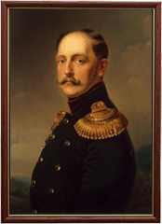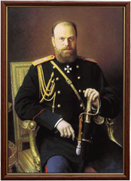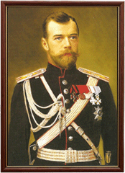

г) д)
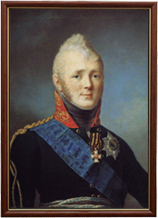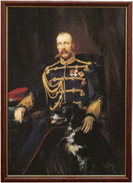

II этап - «Отчизны верные сыны» (о героях Отечественной войны 1812 года и Крымской войны)
Задание: Заполните таблицу, опираясь на информацию, приведенную ниже.
Всего за задание – 18 баллов
Отечественная война 1812 года |  |  | Крымская война
Герой войны – имя - 3 балла | Герой войны-  характеристика (соответствующая буква) – 3 баллов | Портрет (соответствующая буква) – 3 балла | Герой войны – имя- 3 балла | Герой войны-  характеристика (соответствующая буква) – 3 баллов | Портрет (соответствующая буква)- 3 балла

1. О ком идет речь в приведенных отрывках?
А) Знаменитый российский хирург. Именно он впервые ввёл обязательную первичную сортировку раненых. Медик делил их на четыре группы. Смертельно раненым помощь оказывали священники и медсёстры. Тяжелоранеными, требующими немедленной помощи, врачи занимались в первую очередь. Тех, кому не требовалась срочная операция, отправляли в тыл. Легкоранеными, которых можно было быстро вернуть в строй, занимались фельдшеры.

Б) Причиной почти годового сопротивления Севастополя во время Крымской войны, когда тот находился в осаде, стали солдаты и выдающийся талант российского инженера, которого в XIX веке называли одним из лучших военных инженеров. «Если бы не он, и дня не прошло бы, как Севастополь был бы сдан противнику»! – сказал о нем адмирал В. Корнилов.

В) В краткой биографии этого полководца и военного деятеля указывается, что он имел грузинское происхождение. Более того, он состоял в кровном родстве с грузинскими царями. Его предки, картлийские князья, переехали в Россию в середине XVII века из-за разногласий с царской семьёй Грузии, поступив на военную службу в Российской империи.
В молодости он принимал участие в операции против восставших горцев, но был ранен и взят в плен. Согласно одной из версий, его позднее выкупили из плена, согласно другой – горцы сами отпустили его на свободу.

Г) Во время этой войны помимо основных военных действий еще шла так называемая "малая" партизанская война. Один из крупных партизанских отрядов возглавил крестьянин из Богородского уезда, из села Павлово. Он вёл за собой более пяти тысяч пеших и конных партизан, вступал в бой с французами, захватывал вражеские обозы с пропитанием и оружием. За участие и совершенные подвиги его наградили Георгиевским крестом. В его честь названа улица в Москве, установлен памятник в Павловском Посаде.

Д) Эта девушка, оставшись сиротой, совершила поступок, во многом непонятный местным обывателям: она отрезала красивую косу, переоделась в форму матроса, продала всё свое имущество и любимую корову, которая помогала ей выжить, и на все деньги купила лошадь с повозкой. Далее барышня приобрела уксус и белое полотно... Так в Севастополе вскоре появился первый передвижной перевязочный пункт. Её повозка у местных жителей с Корабельной стороны получила название «карета горя». Каждый день с утра и до ночи она вывозила раненых с поля боя.

Е) Артиллерийская батарея под командованием этого генерал- лейтенанта, стала ключевым моментом всего сражения. Император Александр I наградил его орденом Святого Александра Невского.
Французы назвали эту батарею «могилой французской кавалерии». "Этот русский генерал сделан из материала, из которого делаются маршалы", - говорил о нем Наполеон.

2. Портреты героев Отечественной войны 1812 года и Крымской войны
а) б)
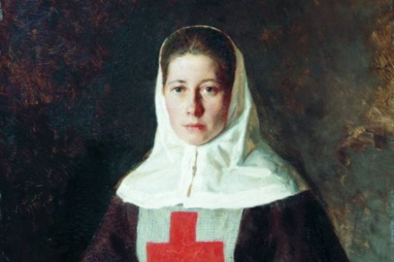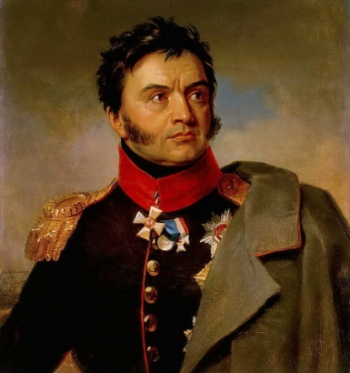
в) г)
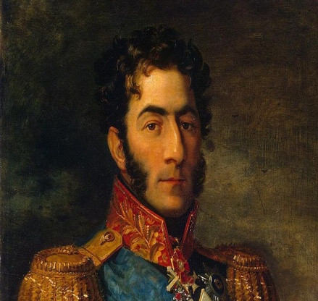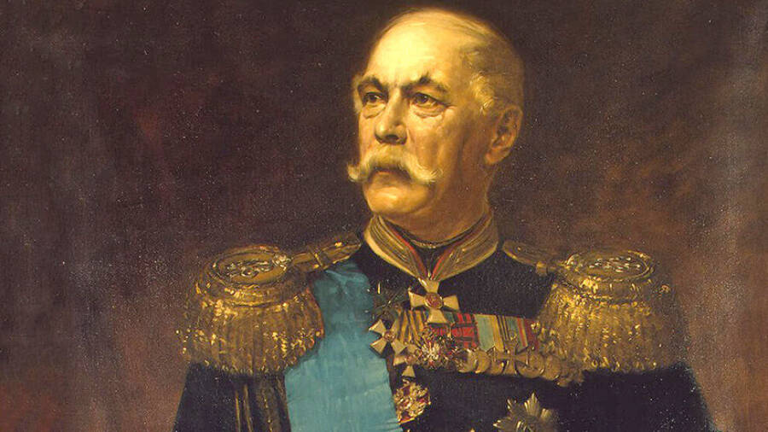

д) е)
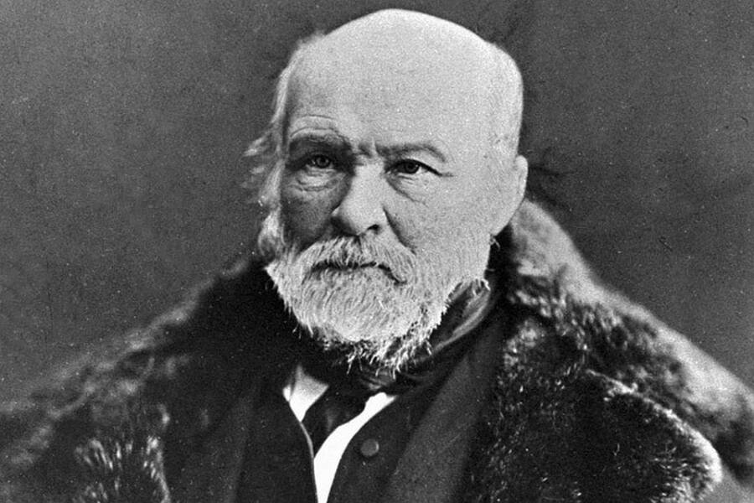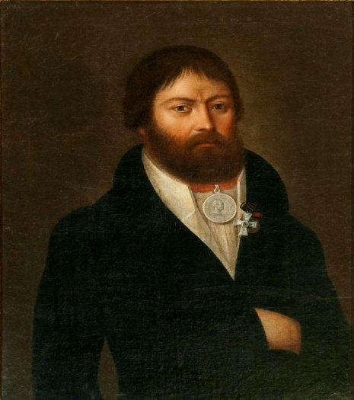

III этап - «… не пропадет ваш скорбный труд…» (о движении декабристов)
Задание: Внесите данные в таблицу, опираясь на приведенную ниже информацию
Всего за задание – 10 баллов
№ текста | Имя участника декабристского движения- 5 баллов | Портрет участника декабристского движения (соответствующая буква) - 5 баллов
№1
№2
№3
№4
№5

1. О ком идет речь в приведенных ниже отрывках?
№ 1. Он оказался единственным из пятерки казненных декабристов, о котором Николай I записал в дневнике почти с восхищением: «Одаренный необыкновенным умом, получивший отличное образование, но на заграничный лад, он был в своих мыслях дерзок и самонадеян до сумасшествия, но вместе скрытен и необыкновенно тверд».
На следствии он сожалел о своем поступке, откровенно отвечал на вопросы, но не раскаивался. Его поведение на следствии внушало уважение даже следователям.

№ 2. В биографии этого участника декабристского движения отмечается, что он добился блестящих успехов на военной службе, дослужившись до чина полковника. Когда ему вместе с этим воинским званием под начало дали Вятский пехотный полк, пребывавший в удручающем состоянии, всего за год он привел его в образцовый порядок. Правда, впоследствии выяснилось, что он растратил всю полковую казну на подготовку к восстанию, что прибавило обвинение в казнокрадстве к обвинению в государственной измене. Он был единственным из пяти приговоренных к смертной казни, кто обвинялся еще и в растрате государственных средств.

№ 3. За участие в декабрьском восстании 14 декабря 1825 года был приговорен к смертной казни через повешение.
Прославился как убийца героя Отечественной войны 1812 года генерала Милорадовича, в которого стрелял во время событий 14 декабря 1825.

№ 4. Он был выбран руководителем восстания, но, несмотря на это, смертную казнь ему заменили вечной каторгой, которую через месяц сократили до 20 лет. Князь был отправлен на Нерчинские рудники.
Судьбу князя разделила его жена. Она одной из первых решила поехать за мужем в Сибирь - ей удалось получить на это разрешение у императора.

№ 5. Своё последнее стихотворение это декабрист сочинил в тюремной камере, ожидая приговора, и нацарапал их на тарелке, чтобы хоть как-то его сохранить. За всю жизнь он опубликовал только две книги со своими стихами. А. С. Пушкин, который состоял с ним в дружеских отношениях, однако, считал его творчество довольно посредственным.
2. Портреты участников декабристского движения
А) Б)
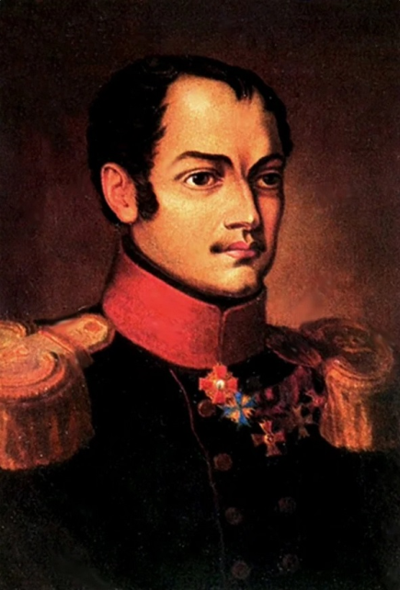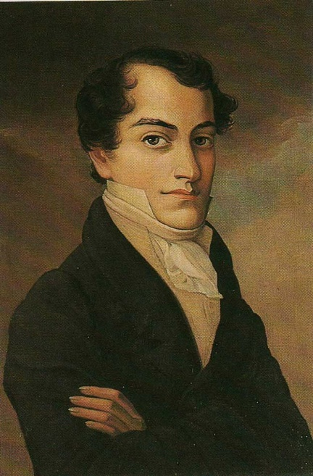

В) Г)
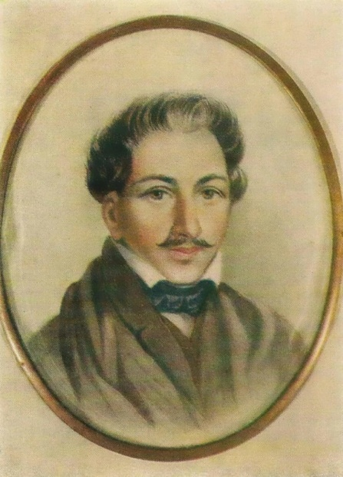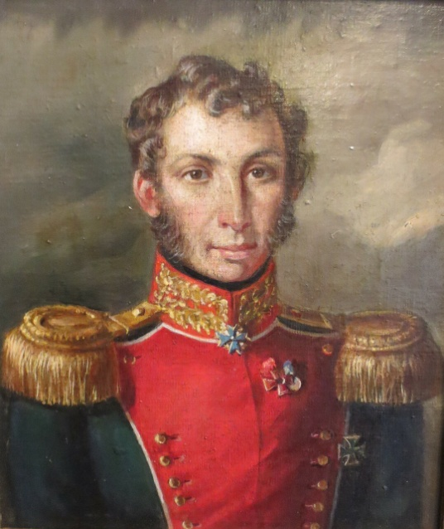
Д)
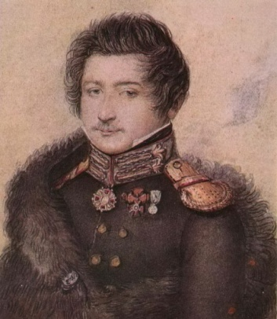

IV этап – «Россия воспрянет ото сна…» (об участниках общественных движений второй половины XIX века)
Задание: Установите соответствие между общественными движениями и их идеями. Всего за задание – 7 баллов
Ответы:
А | Б | В | Г | Д | Е | Ж

Направления | Идеи
А) Либерализм | 1. Сохранение самодержавия, опора на православные устои, сохранение помещичьего землевладения
Б) Славянофилы | 2. В результате революции должна установиться диктатура пролетариата
В) Анархизм | 3. Введение демократических устоев. Защита прав граждан и свобод граждан
Г) Марксизм | 4. Самобытный путь развития России, осуждение петровских реформ за разрушение гармоничного строя России
Д) Консерватизм | 5. Любая государственная власть есть зло
Е) Народничество | 6. Россия – часть европейской цивилизации. Постепенное движение в сторону конституционной монархии.
Ж) Западники | 7. Построение социализма должно осуществляться крестьянством. Основа социализма – крестьянская община.

V этап - «Золотой век русской культуры» (о выдающихся деятелях русской культуры XIX века) Всего за задания – 20 баллов
1. Соотнести деятелей литературы и их произведения. За задание 4 балла
Ответы:
1 | 2 | 3 | 4

1. «Гроза» 2. «Записки охотника» 3. «Герой нашего времени»
4. «Вечера на хуторе близ Диканьки»
А) Б) В)
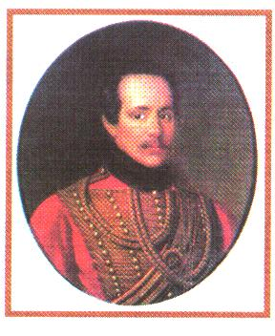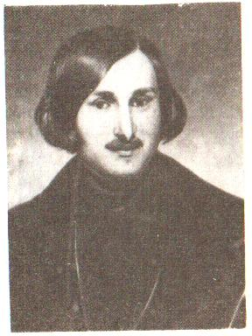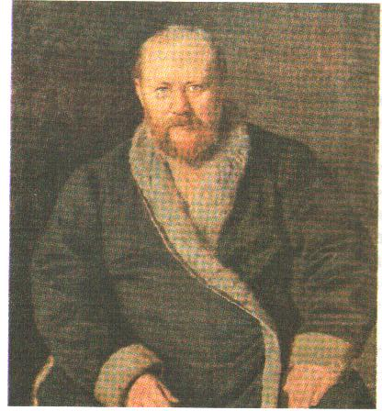

Г)
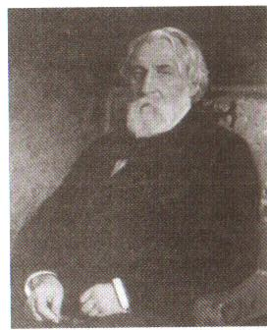
2. Соотнесите названия картин с их авторами.
Всего за задание- 10 баллов
Автор картины | Название картины (соответствующая цифра) | Изображение картины (соответствующая буква)
К. Брюллов
А. Иванов
П. Федотов
В Тропинин
О. Кипренский

1. «Кружевница» 2. «Портрет А.С. Пушкина» 3. «Последний день Помпеи»
4. «Сватовство майора» 5. «Явление Христа народу»
А)
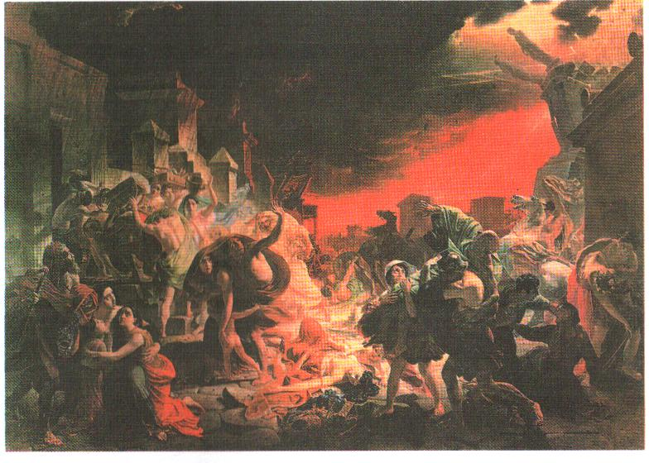

Б)
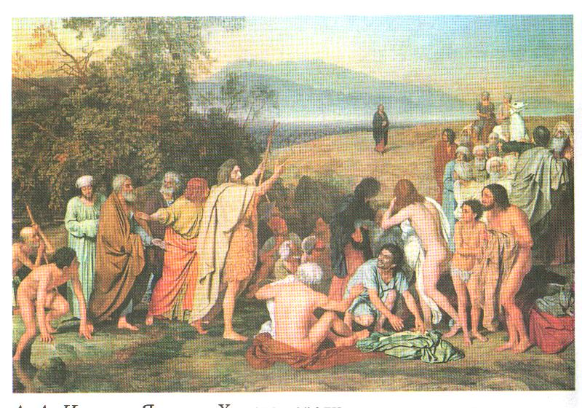
В)
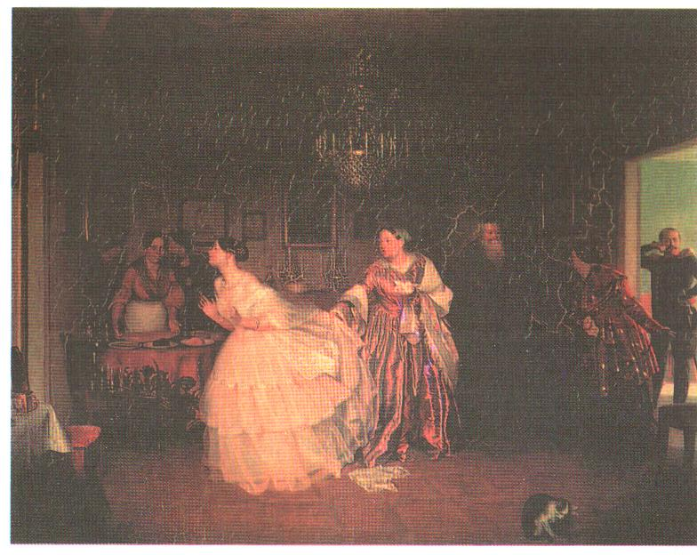
Г)
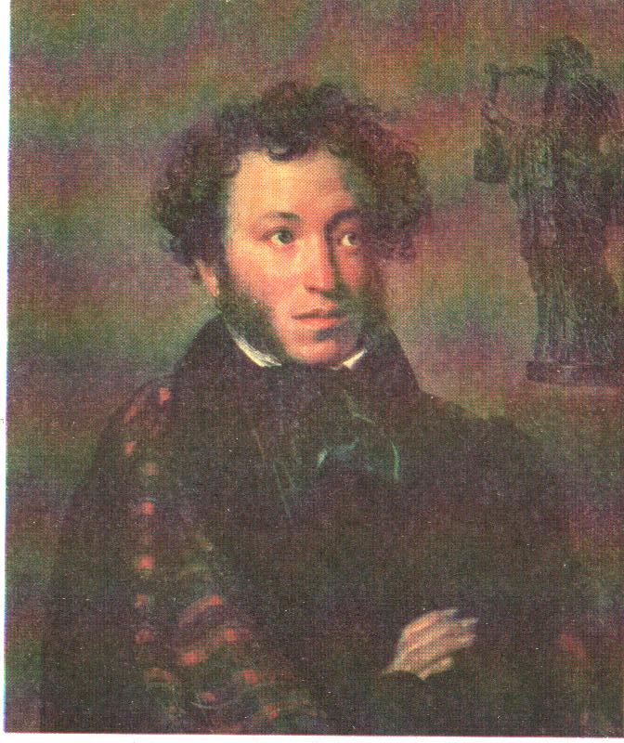

Д)
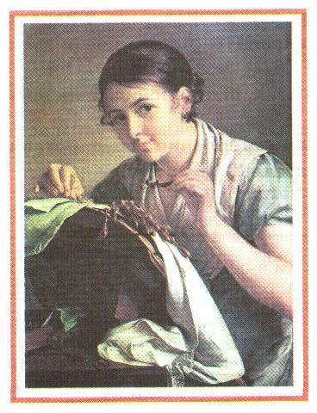

3. По изображениям определить названия архитектурных сооружений.
Всего за задание – 6 баллов

Название архитектурного сооружения
А
Б
В
Г
Д
Е
А) Б)
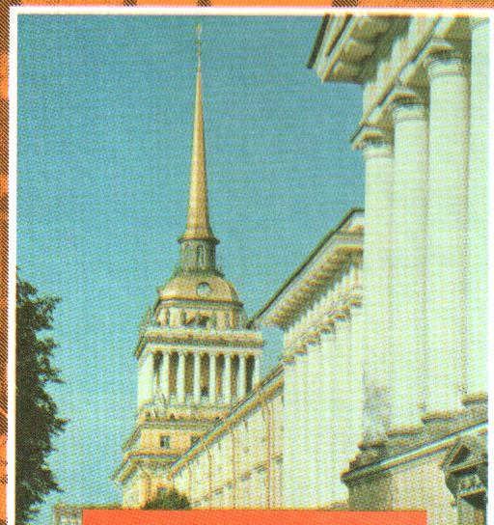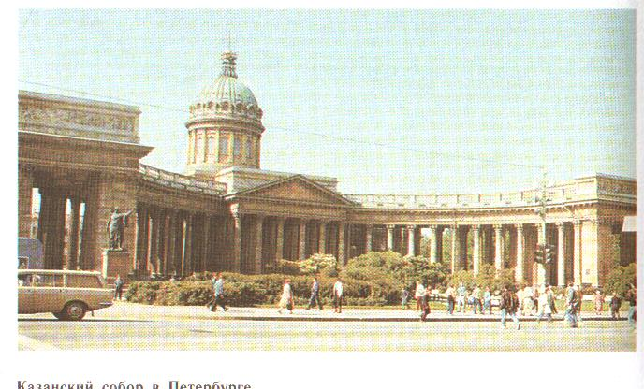

В) Г)
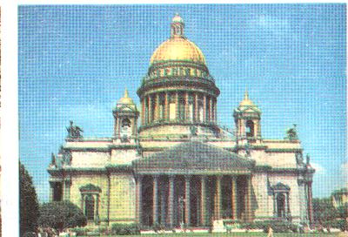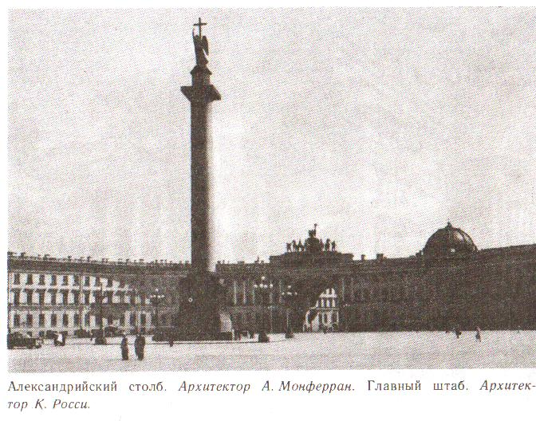

Д) Е)
